
The Rice Porridge and The Little Dragon
小噴火龍與白米飯 學習單設計：東方編輯部

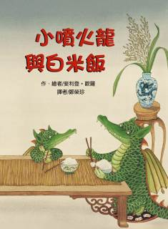

一分鐘讀故事
很久很久以前……森林邊有棟小小的房屋，住著噴火龍一家人。某天早餐時，小噴火龍說：「明天是我生日，我長大了，我想要吃點不一樣的東西，不要再吃白米飯了。」於是，小噴火龍提著野餐籃，往森林的方向出發。這是一則敘述一隻追求獨立成長的小噴火龍，勇敢的跨出家園，拜訪了美妙的自然世界，結交了許多動物朋友，為自己的生日宴會邀來朋友同慶，並以一路上的各式收穫，創造了一個獨一無二的生日蛋糕的有趣故事。
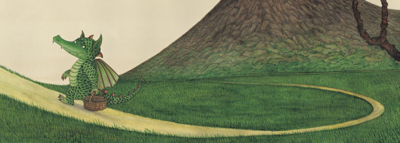
延伸活動
活動一：閱讀小達人
請小朋友看完繪本故事後，試著回答下面問題：
- 說一說噴火龍一家人住在哪裡呢？附近的環境如何？
- 小噴火龍平常最愛吃的是什麼食物呢？
- 為什麼小噴火龍說：「明天是我的生日……要吃點不一樣的東西……」呢？
- 小噴火龍提著野餐籃走出家門時，還不忘告訴爸爸媽媽什麼話呢？
- 當小噴火龍穿過稻田間的小路時，什麼果實的香味陣陣傳來？又是哪種小動物正在採食呢？
- 在長滿荊棘的灌木叢裡，什麼動物正在採藍莓？
- 小噴火龍看見兔子在收集原野上的什麼植物呢？
- 後來，小噴火龍在什麼水果樹下，碰到正在樹下睡覺的鴨子？
- 決定不吃鴨子的小噴火龍，看到遠處有隻猴子正爬上樹摘什麼水果呢？
- 被手中籃子絆到腳，還來不及閃躲的小噴火龍撞上正在喝水的小象後，發生什麼事呢？
- 在回家的路上，小噴火龍撿起那些東西放進籃子裡呢？
- 有哪些動物答應參加小噴火龍的生日宴呢？
- 來參加小噴火龍生日宴的小動物們各自帶了什麼禮物呢？

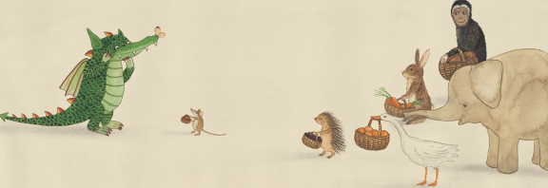

活動二：「龍」學堂
小朋友，你對繪本中的主角「龍」認識有多少呢？請你把你查到有關「龍」的知識與造型寫或畫出來唷！
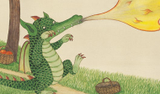
參考答案：
一種傳說中的動物。大致由鹿的角、馬的齒、蛇的身、魚的鱗、雞的爪等形象組合而成。也是古代帝王的象徵。
東方龍
沒有翅膀，有一對角，身體瘦長。《說文解字》：「龍，鱗蟲之長。能幽能明，能細能巨，能短能長，春分而登天，秋分而潛淵。」
身體構造：
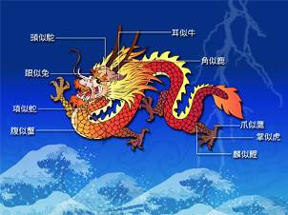
西方龍
有一對大翅膀，四肢粗壯，尖銳牙齒，箭形尾巴。
身體構造：
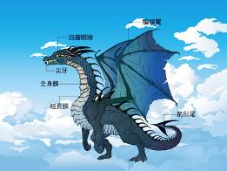
資料來源：
http://www.mwr.org.tw/2012dragon/ch/ch4-1.htm

活動三：噴火龍的好朋友
小朋友，繪本裡的小噴火龍邀請許多動物朋友來參加他的生日宴會。你覺得現實生活中有可能發生嗎？如果你是插畫家，你會替小噴火龍安排哪些動物朋友呢？

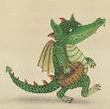我替小噴火龍安排的動物朋友有……
我設計的噴火龍造型是：
供參考：

噴火龍的動物朋友有：蝴蝶 老鼠 刺蝟 兔子 鴨子 猴子 大象
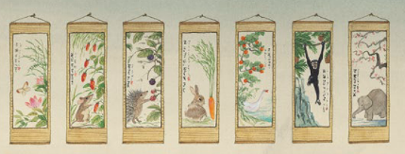
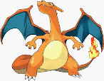

活動四：我長大想嚐嚐看……
小朋友，有沒有什麼東西是你現在不能吃，但是長大以後很想嚐嚐看的？
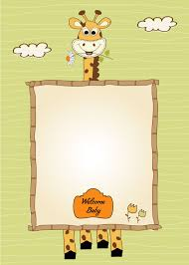

我長大想吃……

活動五：我聽過有關（噴火）龍的故事有……
小朋友，說說看你曾聽過哪些跟（噴火）龍有關的故事，如果你要跟好朋友分享，你會怎麼說故事呢？
我聽過跟龍有關的故事有： ＿＿＿＿＿＿＿＿＿＿＿＿ 。

它內容是說＿＿＿＿＿＿＿＿＿＿＿＿＿＿＿＿＿＿＿＿＿＿

＿＿＿＿＿＿＿＿＿＿＿＿＿＿＿＿＿＿＿＿＿＿＿＿＿＿＿

＿＿＿＿＿＿＿＿＿＿＿＿＿＿＿＿＿＿＿＿＿＿＿＿＿＿＿

這喜歡這故事是因為＿＿＿＿＿＿＿＿＿＿＿＿＿＿＿＿＿＿

＿＿＿＿＿＿＿＿＿＿＿＿＿＿＿＿＿＿＿＿＿＿＿＿＿＿＿

＿＿＿＿＿＿＿＿＿＿＿＿＿＿＿＿＿＿＿＿＿＿＿＿＿＿＿
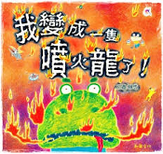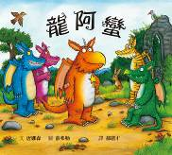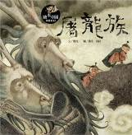

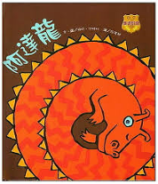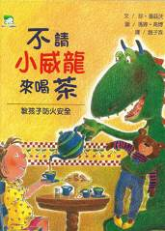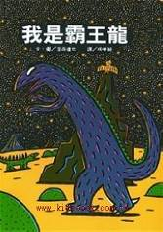

活動四：我的盾牌造型
小朋友，

活動六：米飯料理大集合！
小朋友，你喜歡吃白米飯嗎？想一想，噴火龍的媽媽利用白米還能做出哪些好吃的米飯料理呢？以下的米飯料理你吃過哪幾種？
米料理一：鹹粥 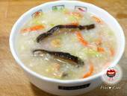 米香 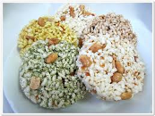

米料理二：壽司 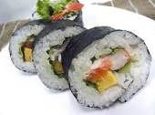 飯糰 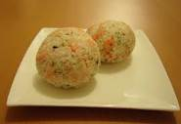
米料理三：炒飯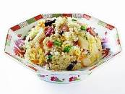 燉飯 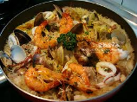

焗飯  燴飯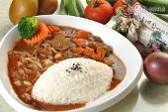

米料理四：米血糕 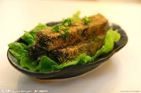 筒仔米糕 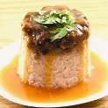

活動七：你對「龍」的印象是……
在東方的傳統故事中，「龍」象徵著「帝王之相」與意味著「才俊之士」。小朋友，你對「龍」的印象又是什麼呢？說說看為什麼會有這樣的印象。

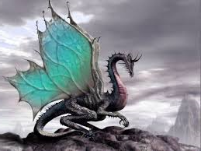 西方龍 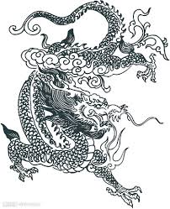東方龍

我覺得龍： | 長得很奇怪
因為： | 好像是很多種動物（鹿、馬、鷹、蛇……）的綜合體。

我覺得龍：
因為：

我覺得龍：
因為：

我覺得龍：
因為：

活動八：可吃和不可吃的東西
小朋友，想一想、說一說：什麼是你喜歡吃的，什麼是你想都不敢想的食物。

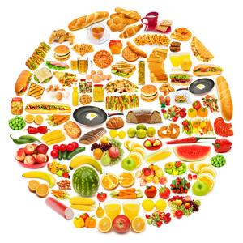

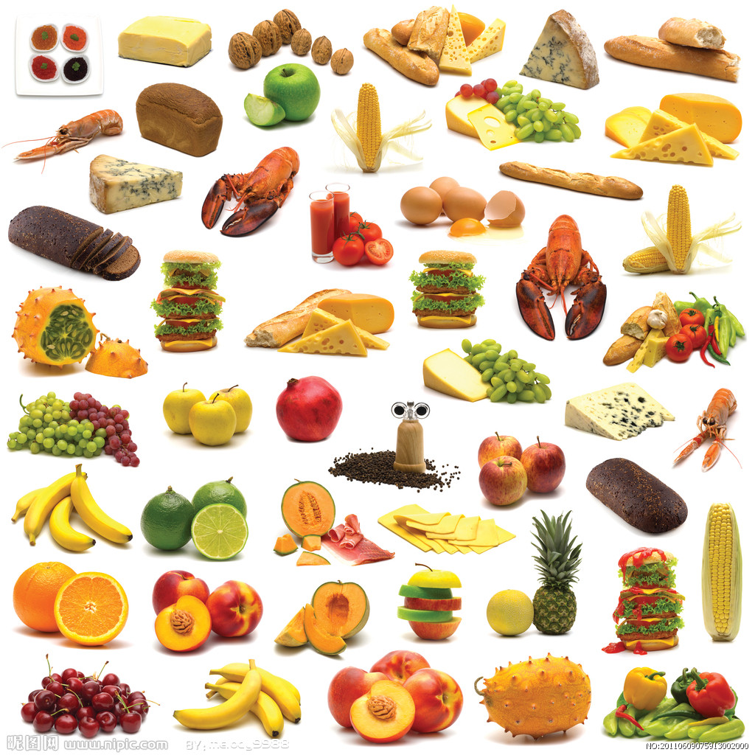
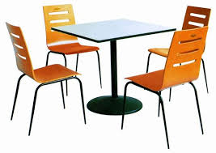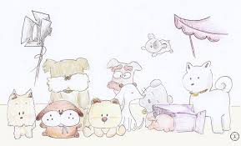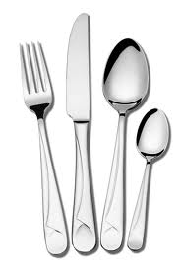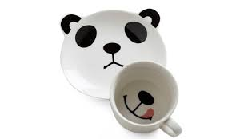
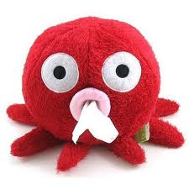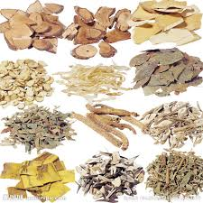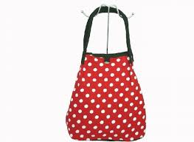

活動九：我的生日會
小朋友，你生日的時候，你最想邀請誰參加你的生日會，請他們吃什麼好吃的東西呢？請把名單寫下來或畫下來。

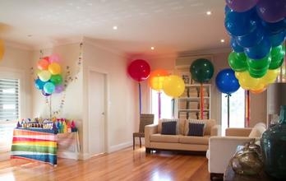
我想邀請的人有……

我想請他/她們吃……
